NÁVRH ZPRÁVY O UPLATŇOVÁNÍ ÚZEMNÍHO PLÁNU
LOZICE 2025

včetně návrhu zadání změny č. 1

za říjen 2017 – únor 2025

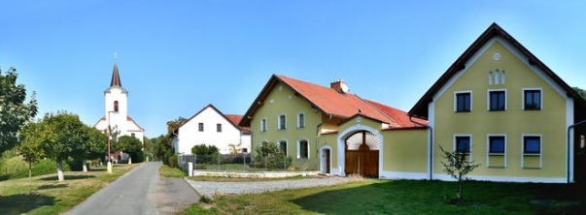

Návrh určený k projednání s dotčenými orgány, krajským úřadem, sousedními obcemi a veřejností dle ustanovení § 107 zákona č. 283/2021 Sb., stavební zákon, ve znění pozdějších předpisů.

Zpracovatel:
MěÚ Chrudim, odd. ÚP, Bc. Zdeněk Havlík
Únor 2025

Obsah:

- vyhodnocení uplatňování územního plánu,
- problémy k řešení v územním plánu vyplývající z územně analytických podkladů,
- vyhodnocení souladu územního plánu s politikou územního rozvoje a nadřazenou územně plánovací dokumentací,
- vyhodnocení vlivů uplatňování územního plánu na udržitelný rozvoj území z hlediska jejich možných nepředvídaných dopadů, včetně potřeby opatření na jejich odvrácení, zmírnění nebo kompenzaci,
- vyhodnocení potřeby pořízení změny územního plánu nebo nového územního plánu,
- vyhodnocení podnětů na změnu územního plánu včetně zadání změny ÚP
- podnět na změnu nadřazené územně plánovací dokumentace nebo politiky územního rozvoje,
- závěr.

- vyhodnocení uplatňování územního plánu
Zpráva o uplatňování územního plánu Lozice vychází z § 106 a 107 zákona č. 183/2021 Sb., stavební zákon. Z výše uvedeného plyne povinnost vyhodnocovat uplatňování územně plánovací dokumentace.
Územní plán Lozice nabyl účinnosti dne 27. 10. 2017. V roce 2025 předložilo obec Lozice pořizovateli požadavky na změnu územního plánu. Pořizovatel je prověřil a ve svém stanovisku k návrhu změny doporučil pořizovat změnu č. 1 ÚP Lozice, a to s ohledem na fakt, že byla částečně prokázána potřeba vymezení nových zastavitelných ploch a změna se netýká „jen“ vymezování nových zastavitelných ploch ale je třeba územní plán aktualizovat z hlediska nové legislativy a stavu v území.
Zpráva o uplatňování územního plánu Lozice 2025 včetně zadání změny č. 1 bude projednána s dotčenými orgány a ostatními subjekty a následně bude předložena zastupitelstvu obce ke schválení.
Zpráva o uplatňování územního plánu řeší období od nabytí účinnosti územního plánu Lozice v říjnu 2017 do doby sepsání této zprávy o uplatňování v únoru 2025.

Vyhodnocení využití návrhových ploch

Územní plán vymezil tyto zastavitelné plochy:
Celkový zábor ZPF činil cca 4,22 ha.

Přehled využití návrhových ploch vyjma dopravních v %:
Plocha číslo | Hlavní způsob využití | Podmínky realizace | Výměra  ha | Využití plochy v % (v ha)
ZB1 | Bydlení |  | 0,47 | 84% (0,39)
ZB2 | Bydlení |  | 0,12 | 0
ZB3 | Bydlení |  | 0,39 | 9% (0,0325)
ZB4 | Bydlení |  | 0,38 | 0
ZB5 | Bydlení |  | 0,67 | 0
ZB6 | Bydlení |  | 1,16 | 0
ZB7 | Bydlení |  | 0,25 | 0
ZB8 | Bydlení |  | 0,37 | 0
ZP1 | Veřejné prostranství |  | 0,33 | 0
 |  |  | 4,14
- Na řešeném území nejsou vymezena území přestavby.

Využita v souladu s územním plánem byly částečně pouze 2 návrhové plochy o rozloze o nově zastavěné ploše 0,42 ha pro bydlení, tj 2 RD a jednou zázemí pro stávající RD za 7 let. Ve stabilizovaných plochách nová zástavba nevznikla. Pro rodinné bydlení tak v územním plánu zůstává vymezeno dostatek ploch. Plochy pro veř. prostranství či dopravní plochy nebyly doposud nijak využity.

- problémy k řešení v územním plánu vyplývající z územně analytických podkladů
Z aktualizace ÚAP vyplývá pro ÚP Lozice potřeba zapracování platného Plánu místního ÚSES pro ORP Chrudim (duben 2022, zpracovatel Ing. Barbora Májková).

- vyhodnocení souladu územního plánu s politikou územního rozvoje a nadřazenou územně plánovací dokumentací
V současné době je platná PÚR ČR ve znění Aktualizace č. 9. Území obce neleží v rozvojové oblasti republikového významu.
PÚR ČR vymezuje specifickou oblast SOB9 (čl. 75b), ve které se projevuje aktuálně problém s ohrožením suchem, do této oblasti spadá i území Lozic. V rámci územně plánovací činnosti je potřeba vytvářet podmínky pro zmírnění dopadů sucha na území ČR.
PÚR ČR vymezuje specifickou oblast SOB10 Specifická oblast, která vymezuje oblasti nezbytné pro příspěvek ČR k celkovému cíli EU v oblasti obnovitelných zdrojů energie do roku 2030 z hlediska rozvoje výroby energie z energie slunečního záření.
PÚR ČR vymezuje specifickou oblast SOB11 Specifická oblast, která vymezuje oblasti nezbytné pro příspěvek ČR k celkovému cíli EU v oblasti obnovitelných zdrojů energie do roku 2030 z hlediska rozvoje výroby energie z větrné energie.
Z dané PÚR pro obec vyplývají nové úkoly z hlediska OZE. Při nejbližší aktualizaci územního plánu je třeba vyhodnotit republikové priority územního plánování pro zajištění udržitelného rozvoje území.
Ze Zásad územního rozvoje Pardubického kraje v znění aktualizace č. 4, vyplývá následující:
- priority územního plánování kraje pro zajištění udržitelného rozvoje území, které jsou stanoveny v kapitole 1 ZÚR Pk,
- úkol pro územní plánování upřesnit v územních plánech zásady pro krajinný typ zemědělský dle č. 132, 133 ZÚR Pk,
- v souladu s čl. 108 odst. b) v záplavových územích vymezovat zastavitelné plochy a umisťovat veřejnou infrastrukturu jen ve zcela výjimečných a zvlášť odůvodněných případech,
- zásady pro plánování změn v území a rozhodování o nich pro krajinu lesozemědělskou (dle čl. 131 ZÚR) a lesní (dle čl. 127 ZÚR).
- ZÚR zpřesňují na území Pardubického kraje vymezení specifické oblasti republikového významu SOB 9, ve které se projevuje aktuální problém ohrožení suchem (dle PÚR ČR) tak, že do této oblasti je zahrnuto obec Lozice.
- ZÚR vymezují na území Pardubického kraje specifickou oblast krajského významu SOBk 3 Novohradsko tak, že do této oblasti jsou zahrnuty k.ú. ve správním území obce Lozice. Z tohoto bodu plyne:
  - rozvoj bydlení soustřeďovat především do měst (Luže, Proseč) a lokalit s možností kvalitní veřejné dopravy a s vazbou na sídla s odpovídající veřejnou infrastrukturou;
  - respektovat přírodní, kulturní a civilizační hodnoty území.
- Území leží v krajině Chrudimsko – Vysokomýtsko a toho plyne zejména:
  - zachované vizuální charakteristiky krajiny:
  - 2. prostorové výhledové osy Heřmanův Městec–Kunětická hora a Lozice–Kunětická hora;
  - 3. pohledová osa podél Vraclavského hřbetu (Stradouň–Lozice, Lozice–Nové Hrady) ;
  - zachované a dotvořené hodnotné části a prvky krajiny:
  - 1. údolí vodních toků Chrudimka a Novohradka a jejich přítoků jako krajinné osy prostupující volnou krajinou i zastavěnými územími sídel;
  - 5. venkovská sídla s dochovanou urbanistickou strukturou;

Nové zájmy nadmístního významu nebyly aktualizací č. 3 ZÚR vymezeny.

- vyhodnocení vlivů uplatňování územně plánovací dokumentace na udržitelný rozvoj území z hlediska jejich možných nepředvídaných dopadů, včetně potřeby opatření na jejich odvrácení, zmírnění nebo kompenzaci
Negativní vliv řešení změny ÚP na životní prostředí není prokázán, ve vyhodnocení uplatňování územního plánu nebyly zjištěny negativní dopady na udržitelný rozvoj území, opatření není nutno stanovovat.

- vyhodnocení potřeby pořízení změny územního plánu nebo nového územního plánu
Vzhledem k předaným podnětům vlastníků pozemků a obce Lozice bylo rozhodnuto, že vyvstala potřeba pořízení změny územního plánu. V návaznosti na fakt, že je v souladu se stavebním zákonem potřeba zpracovat a projednat návrh zprávy o uplatňování územního plánu Lozice, bude tento obsahovat i zadání změny č. 1 ÚP.

- vyhodnocení podnětů na změnu územního plánu
Obcí Lozice bylo do rukou pořizovatele doručeny níže uvedené podněty na změnu územního plánu:
1. Změna funkčního využití pozemku p. č. 22/4 a 264/12 v k. ú. Lozice ve výměře cca 1482 m² z NZ (plochy zemědělské) na BV (bydlení v rodinných domech – venkovské).
2. Změna funkčního využití pozemku p. č. 283/3 v k. ú. Lozice ve výměře cca 109 m² z PV (plochy veř. prostranství) na BV (bydlení v rodinných domech – venkovské). Komunikace vede po vedlejším pozemku 85/4, který by se změnil na plochu PV (plochy veř. prostranství).
3. Změna funkčního využití pozemku p. č. 264/60 a k.ú. Lozice o výměře cca 64 m2 v k. ú. Lozice z PV (plochy veř. prostranství) na BV (bydlení v rodinných domech – venkovské).
4. Změna funkčního využití pozemku p. č. 19/3 v k. ú. Lozice o výměře cca 14 m² z ZS (zeleň soukromá a vyhrazená) na PV (plochy veř. prostranství).
5. Zapracovat projekt protipovodňové ochrany do ÚP Lozice jako veřejně prospěšnou stavbu a veřejně prospěšné opatření.
6. Aktualizovat koncepci z hlediska obnovitelných zdrojů energie na základě Politiky územního rozvoje.
7. Změna funkčního využití pozemku p. č. 264/65 v k. ú. Lozice o výměře cca 222 m² z PV (Zeleň veřejná - na veř. prostranství na ZS (zeleň soukromá a vyhrazená).
8. Změna funkčního využití pozemků p. č. 307/2 a 307/3 v k. ú. Lozice o výměře cca 4 a 9 m² z BV (bydlení v rodinných domech – venkovské) na PV (plochy veř. prostranství).
9. Změna funkčního využití pozemku p. č. 264/64 a k.ú. Lozice o výměře cca 44 m2 v k. ú. Lozice z PV (plochy veř. prostranství) na BV (bydlení v rodinných domech – venkovské).
10. Změna min. velikosti stavební parcely v plochách pro bydlení z 1000 m² na 550 m².

Obsah zadání změny č. 1 ÚP Lozice:
- požadavky na základní koncepci rozvoje území obce, vyjádřené zejména v cílech zlepšování dosavadního stavu, včetně rozvoje obce a ochrany hodnot jejího území, v požadavcích na změnu charakteru obce, jejího vztahu k sídelní struktuře a dostupnosti veřejné infrastruktury; v členění na
  - urbanistickou koncepci, zejména na prověření plošného a prostorového uspořádání zastavěného území a na prověření možných změn, včetně vymezení zastavitelných ploch,
  - koncepci veřejné infrastruktury, zejména na prověření uspořádání veřejné infrastruktury a možnosti jejích změn,
  - koncepci uspořádání krajiny, zejména na prověření plošného a prostorového uspořádání nezastavěného území a na prověření možných změn, včetně prověření, ve kterých plochách je vhodné vyloučit umísťování staveb, zařízení a jiných opatření pro účely uvedené v § 122 stavebního zákona,

- požadavky na vymezení ploch a koridorů územních rezerv a na stanovení jejich využití, které bude nutno prověřit,

- požadavky na prověření vymezení veřejně prospěšných staveb, veřejně prospěšných opatření a asanací, pro které bude možné uplatnit vyvlastnění,

- požadavky na prověření vymezení ploch a koridorů, ve kterých bude rozhodování o změnách v území podmíněno vydáním regulačního plánu, zpracováním územní studie nebo uzavřením plánovací smlouvy,

- případný požadavek na zpracování variant řešení,

- požadavky na uspořádání obsahu návrhu územního plánu a na uspořádání obsahu jeho odůvodnění včetně měřítek výkresů a počtu vyhotovení,

Cílem navrhované změny územního plánu je aktualizace a doplnění urbanistické koncepce, která spočívá v těchto hlavních bodech:

- nově zastavěná území převést z ploch návrhových do ploch stabilizovaných – na základě toho aktualizovat hranice zastavěného území,
- prověřit možnost vymezení nových návrhových lokalit
- aktualizace územního systému ekologické stability,
- převedení územně plánovací dokumentace do jednotného standardu dle stavebního zákona.

- a1) požadavky na urbanistickou koncepci, zejména na prověření plošného a prostorového uspořádání zastavěného území a na prověření možných změn, včetně vymezení zastavitelných ploch,

Změna ÚP prověří možnost:
1. Změny funkčního využití části pozemku p. č. 264/12 v k. ú. Lozice ze zeleně veřejné na BV (bydlení v rodinných domech – venkovské), viz výřez z hlavního výkresu ÚP. Z hlediska posouzení pořizovatelem doporučuji řešení, které bude obsahovat zajištění dostatečného veř. prostoru – šíře komunikace. Změnu ÚP lze doporučit, jedná se o dostavbu v zastavěném území obce. Pozemek 22/4 již pro plochy bydlení je vymezen a není třeba změna funkčního využití.
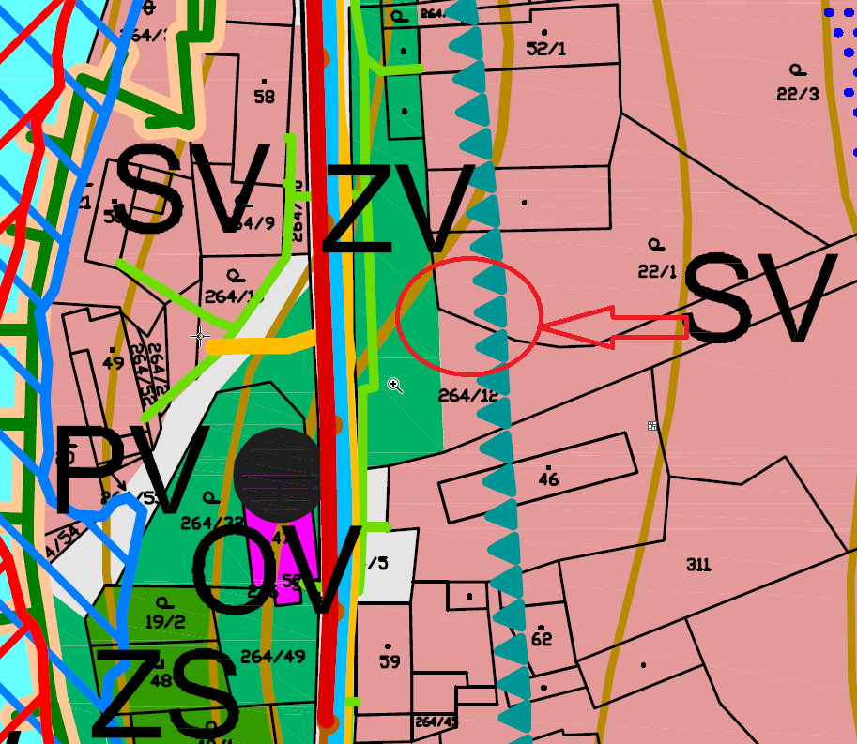

2. Změna funkčního využití pozemku p. č. 283/3 v k. ú. Lozice ve výměře cca 109 m2 z PV (plochy veř. prostranství) na BV (bydlení v rodinných domech – venkovské). viz výřez z hlavního výkresu ÚP. Z hlediska posouzení pořizovatelem lze změnu ÚP lze doporučit, jedná se o narovnání stavu v území. Komunikace vede po vedlejším pozemku 85/4, který by se změnil na plochu PV (plochy veř. prostranství).

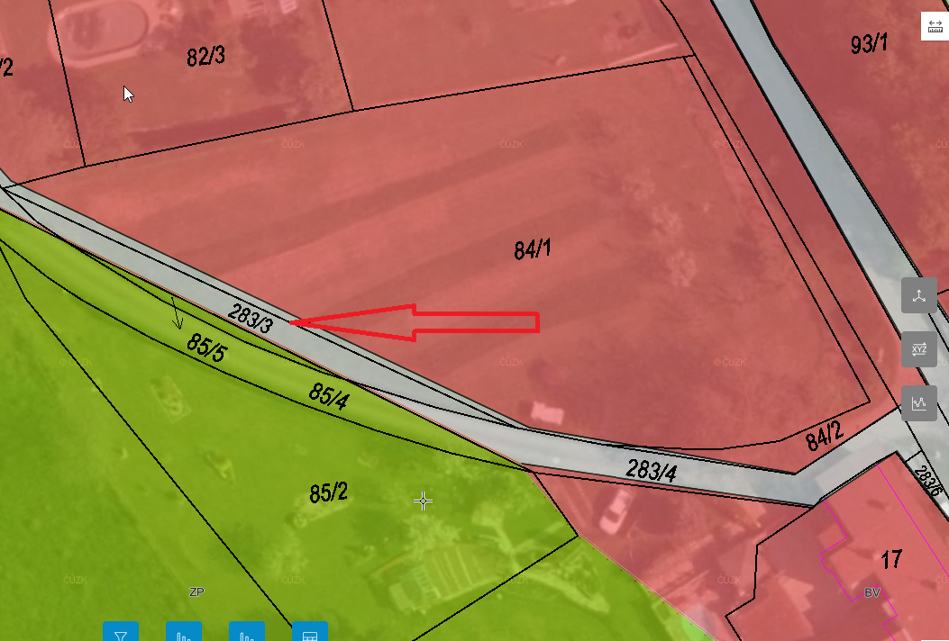
3. Změna funkčního využití pozemku p. č. 264/60 k.ú. Lozice o výměře cca 64 m2 v k. ú. Lozice z PV (plochy veř. prostranství) na BV (bydlení v rodinných domech – venkovské).), viz výřez z hlavního výkresu ÚP. Z hlediska posouzení pořizovatelem lze změnu ÚP doporučit, jedná se o narovnání stavu v území. Pozemek je v současnosti zaplocen vlastníkem přilehlé nemovitosti. Veřejný prostor nebude nijak zásadně narušen.

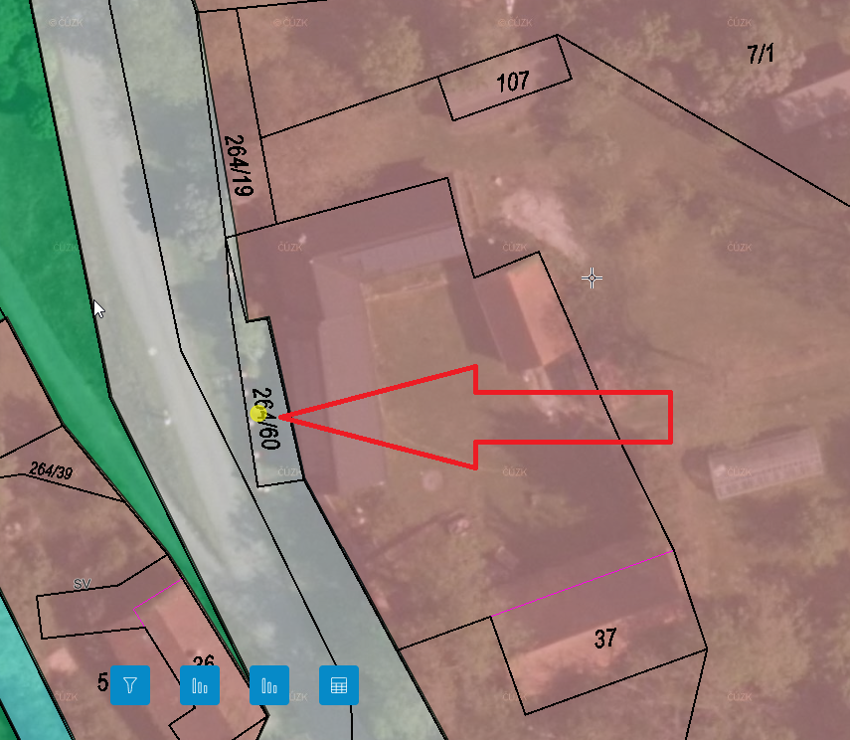
4. Změna funkčního využití pozemku p. č. 19/3 v k. ú. Lozice o výměře cca 14 m² z ZS (zeleň soukromá a vyhrazená) na PV (plochy veř. prostranství), viz výřez z hlavního výkresu ÚP. Z hlediska posouzení pořizovatelem lze změnu ÚP doporučit, jedná se o narovnání stavu v území. Pozemek je v současnosti udržován jako veř. prostranství.
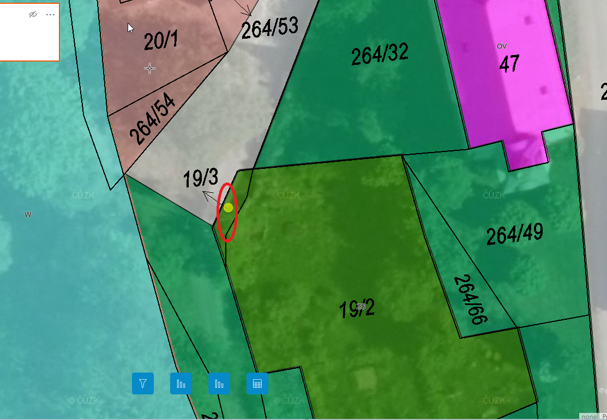

5. Zapracovat projekt protipovodňové ochrany do ÚP Lozice jako veřejně prospěšnou stavbu a veřejně prospěšné opatření. Z hlediska posouzení pořizovatelem lze změnu ÚP doporučit, byť regulativy záměr umožňují realizovat. Jedná se o veřejně prospěšnou stavbu a jejím uvedením do ÚP se zvýší šance na její realizaci. Obec byla i v roce 2024 zasažena povodní a je zde stanoveno záplavové území.

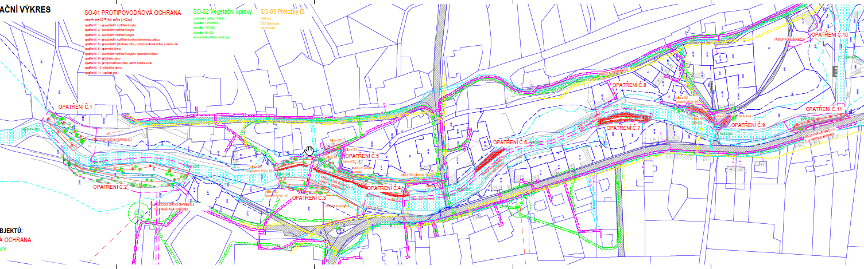

6. Aktualizovat koncepci z hlediska obnovitelných zdrojů energie na základě Politiky územního rozvoje.
7. Změna funkčního využití pozemku p. č. 264/65 v k. ú. Lozice o výměře cca 222 m² z PV (Zeleň veřejná - na veř. prostranství na ZS (zeleň soukromá a vyhrazená). Z hlediska posouzení pořizovatelem lze změnu ÚP doporučit, jedná se o narovnání stavu v území. Pozemek je v současnosti zaplocen vlastníkem přilehlé nemovitosti. Veřejný prostor nebude nijak zásadně narušen.

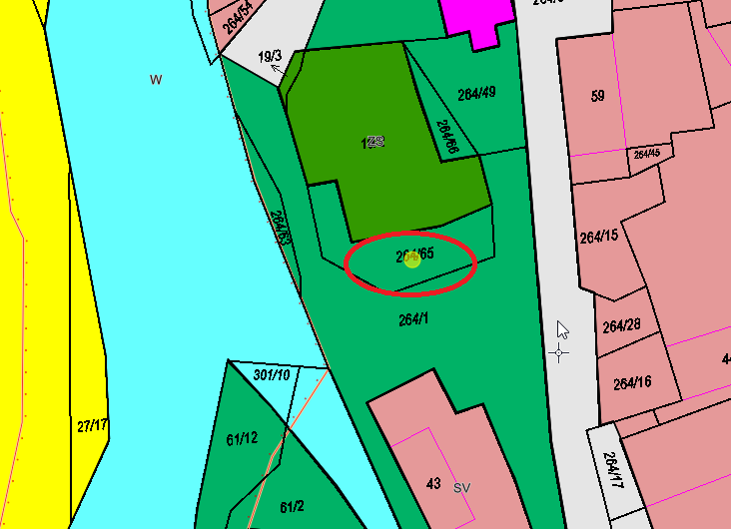

8. Změna funkčního využití pozemků p. č. 307/2 a 307/3 v k. ú. Lozice o výměře cca 4 a 9 m² z BV (bydlení v rodinných domech – venkovské) na PV (plochy veř. prostranství). Z hlediska posouzení pořizovatelem lze změnu ÚP doporučit, jedná se o narovnání stavu v území přestože i plochy bydlení umožňují realizaci ploch veř. prostranství. Pozemek je v současnosti udržován jako veř. prostranství.

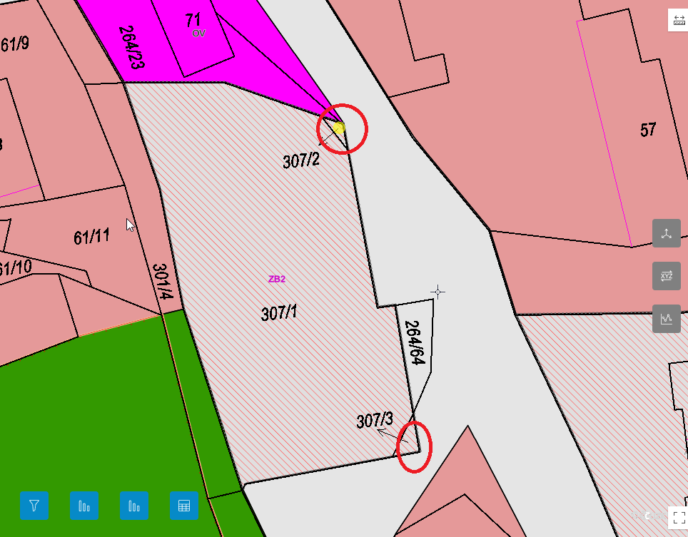

9. Změna funkčního využití pozemku p. č. 264/64 a k.ú. Lozice o výměře cca 44 m2 v k. ú. Lozice z PV (plochy veř. prostranství) na BV (bydlení v rodinných domech – venkovské).
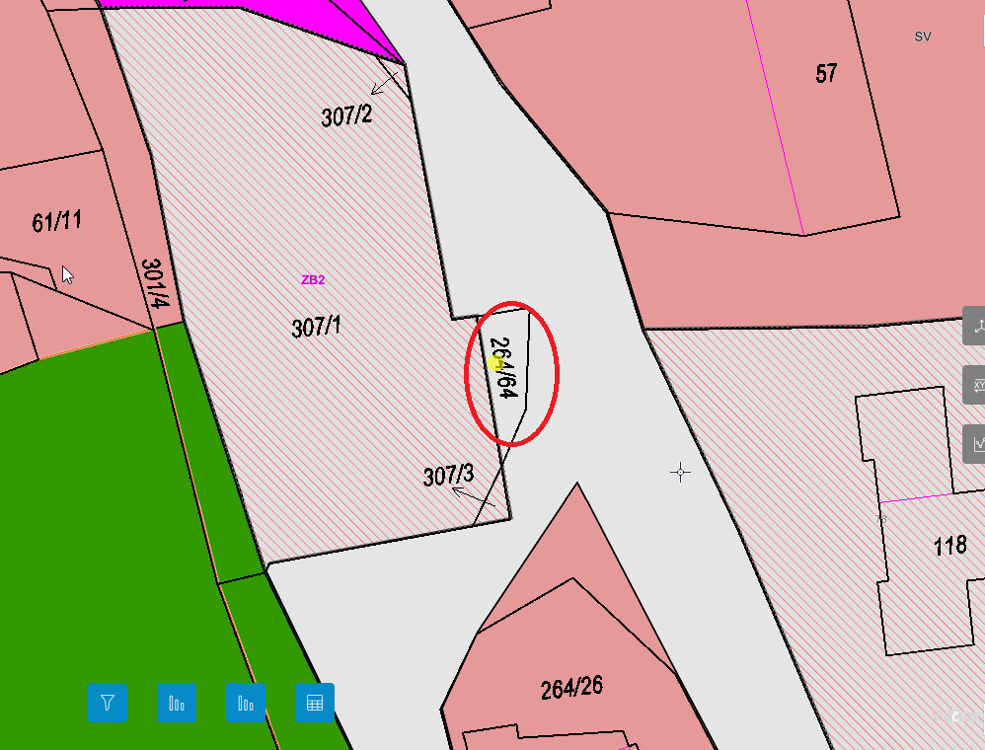

10. Změna min. velikosti stavební parcely v rozvojových plochách pro bydlení z 1000 m² na 550 m². Z hlediska posouzení pořizovatelem nelze změnu ÚP plně doporučit, ale z hlediska krize bydlení a snaze přilákat nové obyvatele je pochopitelná. Urbanisticky by bylo vhodné a navrhuji prověřit alespoň u lokality Zb2 v centru vyšší výměru parcely, aby nebylo narušení stávající zástavby tak výrazné. K tomu navrhuji upravit koeficient zastavění 0,3 tak, aby se nevztahoval na zpevněné plochy. Zpevněné plochy nedělají zásadní vzhled obce, a hlavně by na parcelu 550 m² nešel fakticky umístit RD (max. zastavění 165 m² včetně zpevněných ploch je pro RD se zpevněnými plochami).

- v souladu se skutečným stavem v území a platnou legislativou:

- zapracování případných nových skutečností a limitů z aktuálního stavu nadřazené ÚPD,

- aktualizace ÚSES dle Plánu místního ÚSES pro ORP Chrudim,

- převod územního plánu Lozice na jednotný standard dle § 59 stavebního zákona,

- aktualizace hranic zastavěného území – po případné realizaci staveb a jejich vložení do KN v rámci řešeného území.

- Opravit případné nesoulady dle aktuální katastrální mapy se skutečným stavem v území (povolené stavby, nikoli stavby nepovolené).

V návrhu změny územního plánu je nezbytné doplnit prokázání potřebnosti vymezení nových zastavitelných ploch (dle §108 odst. 4 stavebního zákona).

Hlavním účelem není vymezení dalšího území pro bytovou zástavbu, ale narovnání stavu v území, veřejně prospěšné stavby a opatření a aktualizace dle nového stavebního zákona. Pozemky sice patří mezi pozemky ležící na vysoce chráněných půdách (I. a II. třída ochrany BPEJ), ale jde o současně zastavěné území obce a plošně zanedbatelné změny a jde již o zastavitelné plochy. Jejich zařazení do jiných zastavitelných ploch je logické a urbanisticky vhodné.

Obecně budou aktualizována veškerá ochranná pásma vyplývající z ÚAP, tj. ochranná pásma komunikací, inženýrských sítí, hlavní prvky ÚSES, ochranná pásma vodních zdrojů, záplavová území a další, stejně jako stávající i navržená komunikační síť.

- a2) požadavky na koncepci veřejné infrastruktury, zejména na prověření uspořádání veřejné infrastruktury a možnosti jejích změn,

Dopravní infrastruktura
Navržená změna územního plánu nevyžaduje žádné změny základní koncepce dopravní infrastruktury oproti stavu, jak je stanovená územním plánem.

Technická infrastruktura
Vzhledem k obsahu změny ÚP se nepředpokládá potřeba navýšení kapacity stávajících inženýrských sítí.

Občanské vybavení
Navržená změna nemění koncepci občanské vybavenosti obce.

Veřejná prostranství
Navržená změna nemění koncepci veřejných prostranství v obci.

Odstraňování odpadů
V odstraňování odpadů nedochází ve srovnání s ÚP k žádným změnám.

- a3) požadavky na koncepci uspořádání krajiny, zejména na prověření plošného a

prostorového uspořádání nezastavěného území a na prověření možných změn, včetně prověření, ve kterých plochách je vhodné vyloučit umísťování staveb, zařízení a jiných opatření pro účely uvedené v § 122 stavebního zákona,

- požadavky na plošné a prostorové uspořádání území (urbanistickou koncepci a koncepci uspořádání krajiny)

Nové rozvojové lokality většího rozsahu nebudou vymezovány, koncepce uspořádání krajiny zůstává beze změny

- požadavky na ochranu a rozvoj hodnot území

V plochách dotčených navrhovanou změnou se nenachází chráněná území evidovaná dle zákona 114/92 Sb., o ochraně přírody a krajiny, ani evidované významné krajinné prvky (VKP).

V návrhu změny ÚP bude v případě potřeby zpracováno vyhodnocení navrhovaných záborů půdního fondu. Z hlediska ochrany ZPF bude v maximální možné míře postupováno podle § 4 a 5 zákona ČNR č. 334/1992 Sb., o ochraně zemědělského půdního fondu ( úplné znění vyhlášeno č. 131/1999 Sb. ) a podle § 3,4 a přílohy č. 3 vyhlášky MŽP č.13/1994 Sb. o podrobnostech ochrany ZPF, a metodickými pokyny MŽP ČR ze dne 1.10.1996 č.j. OOLP/1067/96 k odnímání půdy ze ZPF.

- další požadavky vyplývající ze zvláštních právních předpisů (například požadavky na ochranu veřejného zdraví, civilní ochrany, obrany a bezpečnosti státu, ochrany ložisek nerostných surovin, geologické stavby území, ochrany před povodněmi a jinými rizikovými přírodními jevy)

Budou nadále respektovány limity ze zákona či jiných právních předpisů jako např. OP letiště apod.

Ad b) požadavky na vymezení ploch a koridorů územních rezerv a na stanovení jejich využití, které bude nutno prověřit,

Nové plochy ani koridory územních rezerv nebudou vymezovány.

Ad c) požadavky na prověření vymezení veřejně prospěšných staveb, veřejně prospěšných opatření a asanací, pro které bude možné uplatnit vyvlastnění nebo předkupní právo,

Bude vymezena nová veřejně prospěšná stavba či veřejně prospěšné opatření.

Ad d) požadavky na prověření vymezení ploch a koridorů, ve kterých bude rozhodování o změnách v území podmíněno vydáním regulačního plánu, zpracováním územní studie nebo uzavřením dohody o parcelaci,

Nové plochy, ve kterých by bylo rozhodování o změnách podmíněno vydáním regulačního plánu nebo uzavřením plánovací smlouvy, vymezeny nebudou.

Ad e) případný požadavek na zpracování variant řešení,

V rámci zpracování změny územního plánu není požadavek na zpracování variant řešení.

Ad f) požadavky na uspořádání obsahu návrhu územního plánu a na uspořádání obsahu jeho odůvodnění včetně měřítek výkresů a počtu vyhotovení,

Obsah návrhu změny územního plánu bude odpovídat obsahu § 80 odst. 2 zákona č. 283/2021 Sb., stavební zákon.

Odůvodnění dokumentace návrhu změny bude obsahovat srovnávací text s vyznačením změn výrokové části oproti územního plánu. Pro vydání změny ÚP bude vypracováno úplné znění po vydání změny č. 1 ÚP Lozice v souladu se zněním § 57 stavebního zákona.

Návrh změny ÚP bude zpracován v rozsahu dotčeného území a v členění platného územního plánu + výkres VPO a VPS, tzn.

- návrh změny č. 1 ÚP:

I.A - TEXTOVÁ ČÁST
I.B - VÝKRESOVÁ ČÁST 1 : 5 000
výkres základního členění území
hlavní výkres
výkres VPO a VPS

- odůvodnění návrhu změny č. 1 ÚP:

II.A - TEXTOVÁ ČÁST - odůvodnění
II.B - GRAFICKÁ ČÁST
koordinační výkres 1 : 5 000
výkres ZPF

Obsah a struktura územně plánovací dokumentace a obsah odůvodnění budou zpracovány v souladu s § 72 odst. 2 a přílohou č. 8 stavebního zákona.

Počet vyhotovení k předání pořizovateli je stanoven takto:
- upravený návrh k veřejnému projednání zm. č. 1 územním plánu 1 x
- čistopis změny č. 1 územního plánu 4 x
- úplné znění po vydání zm. č. 1 ÚP 4 x

Ad g) požadavky na vyhodnocení předpokládaných vlivů územního plánu na udržitelný rozvoj území.
Skutečnost, zda pro změnu č. 1 ÚP Lozice bude požadováno zpracovat vyhodnocení vlivů na ŽP, bude předmětem stanoviska dotčeného orgánu k návrhu zprávy o uplatňování ÚP Lozice 2025 včetně návrhu zadání zm. č. 1.

- podnět na změnu zásad územního rozvoje nebo politiky územního rozvoje
Během projednávání návrhu zprávy o uplatňování ani v době účinnosti ÚP Lozice nevyvstaly návrhy na aktualizaci ZÚR Pk – bude aktualizováno po projednání.

- závěr
Návrh zprávy o uplatňování územního plánu Lozice 2025 včetně zadání změny č. 1 bude ve smyslu § 107 a 88 stavebního zákona před jeho předložením zastupitelstvu obce ke schválení zaslán dotčeným orgánům, přímo sousedícím územně samosprávným celkům, nadřízenému orgánu územního plánování a obci, pro kterou je zpráva zpracována.
Návrh zprávy o uplatňování včetně zadání změny ÚP bude zveřejněn v národním geoportálu územního plánování a toto zveřejnění pořizovatel oznámí veřejnou vyhláškou. Obec Lozice zveřejní návrh zprávy o uplatňování na své úřední desce.
Pořizovatel zašle bezodkladně návrh zprávy o uplatňování včetně zadání změny č. 1 příslušnému úřadu a současně orgánu ochrany přírody.
Orgán ochrany přírody doručí pořizovateli a příslušnému úřadu do 20 dnů od obdržení návrhu zadání stanovisko podle § 45i zákona o ochraně přírody a krajiny, ve kterém uvede, zda je možné vyloučit významný vliv na evropsky významnou lokalitu nebo ptačí oblast.
Příslušný úřad uplatní u pořizovatele do 30 dnů od obdržení návrhu zprávy o uplatňování včetně zadání změny č. 1 stanovisko, ve kterém i s přihlédnutím ke stanovisku orgánu ochrany přírody uvede, zda má být návrh posuzován z hlediska vlivů na životní prostředí, popřípadě stanoví podrobnější požadavky podle jiného právního předpisu.
Do 30 dnů od obdržení návrhu zprávy o uplatňování územního plánu Lozice 2025 mohou dotčené orgány a nadřízený orgán územního plánování pořizovateli písemně doručit své vyjádření a každý může během této lhůty pořizovateli doručit písemné podněty.
Zpráva o uplatňování územního plánu Lozice 2025 včetně zadání změny č. 1, doplněná a upravená na základě projednání, bude poté předložena Zastupitelstvu obce Lozice ke schválení v souladu s § 27 odst. 1 písm. e) a za použití § 88, 89 a 90 stavebního zákona.

